MYSCHOOL: ΕΡΓΑΣΤΗΡΙΑ ΔΕΞΙΟΤΗΤΩΝ ΚΑΙ ΤΜΗΜΑΤΑ ΑΓΓΛΙΚΩΝ (ΣΕΠΤΕΜΒΡΙΟΣ 2021)

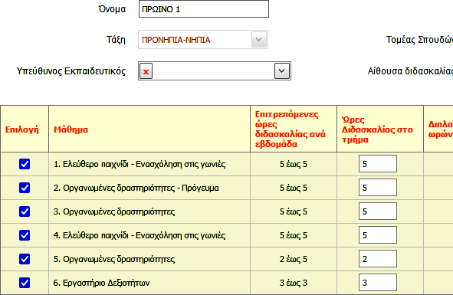Τα Εργαστήρια Δεξιοτήτων (ΕΔ) προστέθηκαν στα μαθήματα των τμημάτων Πρωινού Υποχρεωτικού Νηπιαγωγείου το περασμένο καλοκαίρι. Πηγαίνουμε ΣΧΟΛΙΚΗ ΜΟΝΑΔΑ – ΔΙΑΧΕΙΡΙΣΗ ΤΜΗΜΑΤΩΝ και μπαίνουμε σε κάποιο από τα πρωινά τμήματα. Αν το τμήμα φτιάχτηκε το καλοκαίρι ή το αντιγράψατε από το προηγούμενο έτος στο καινούργιο, το πιθανότερο είναι πως θα έχει τα ΕΔ απενεργοποιημένα και χωρίς ώρες (ΕΙΚΟΝΑ 1). Αν το δημιουργήσατε σχετικά πρόσφατα, θα έχει τα μαθήματα και τις ώρες όπως θα ισχύσουν φέτος (ΕΙΚΟΝΑ 2). Παρατηρούμε ότι τα ΕΔ έχουν προστεθεί στην έκτη γραμμή του πίνακα των μαθημάτων και διδάσκονται 3 ώρες την εβδομάδα, ενώ έχουν αντίστοιχα μειωθεί κατά 3 ώρες οι οργανωμένες δραστηριότητες, στην πέμπτη γραμμή του πίνακα, ώστε το σύνολο των ωρών ανά εβδομάδα να παραμείνει στις 25 (ΕΙΚΟΝΑ 2).
ΕΙΚΟΝΑ 2

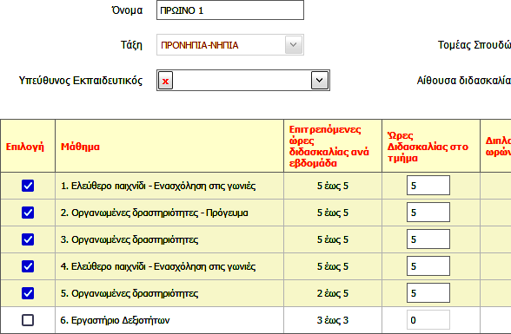
ΕΙΚΟΝΑ 1

Για να ενεργοποιήσουμε τα ΕΔ, τικάρουμε το κουτάκι του στη γραμμή 6 του πίνακα, πατάμε πρώτα
«Αποθήκευση» , βάζουμε 3 ώρες στο αντίστοιχο κελί και αποθηκεύουμε. Μειώνουμε επίσης τις ώρες των οργανωμένων δραστηριοτήτων της πέμπτης γραμμής από 5 σε 2. Η τελική εικόνα θα είναι η ακόλουθη:

-Τα ΕΔ υλοποιούνται στο πρωινό ωράριο.

- Η ανάθεση των ωρών γίνεται στο ΣΧΟΛΙΚΗ ΜΟΝΑΔΑ – ΑΝΑΘΕΣΕΙΣ ΜΑΘΗΜΑΤΩΝ ΣΕ ΕΚΠΑΙΔΕΥΤΙΚΟΥΣ. Για να μπορέσουμε να αναθέσουμε ώρες, θα πρέπει απαραιτήτως να έχουμε συμπληρώσει τα κελιά ΑΡΙΘΜΟΣ και ΗΜ/ΝΙΑ ΑΝΑΛΗΨΗΣ στην καρτέλα κάθε εκπαιδευτικού (ΠΡΟΣΩΠΙΚΟ – ΤΟΠΟΘΕΤΗΣΕΙΣ ΕΡΓΑΖΟΜΕΝΩΝ ΣΤΟ ΦΟΡΕΑ ΜΟΥ):

Συμπληρώνουμε μόνο τα ΣΤΟΙΧΕΙΑ ΠΡΑΞΗΣ ΑΝΑΛΗΨΗΣ. Δεν ασχολούμαστε καθόλου με τα ΣΤΟΙΧΕΙΑ ΠΡΑΞΗΣ ΑΠΟΧΩΡΗΣΗΣ, δεξιά.
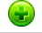
-Αν, κατά την ανάθεση, χρειαστεί να μοιράσουμε ένα πεντάωρο σε δυο εκπαιδευτικούς, πατάμε το πράσινο εικονίδιο , το οποίο δημιουργεί ένα δεύτερο κελί στο συγκεκριμένο μάθημα και μας επιτρέπει να δώσουμε στον καθένα τις ώρες που πρέπει:

-Μόλις ολοκληρώσουμε τις αναθέσεις, είναι απαραίτητο να βεβαιωθούμε ότι οι ώρες έχουν χρεωθεί σωστά. Αυτό γίνεται πηγαίνοντας στην καρτέλα κάθε εκπαιδευτικού (ΠΡΟΣΩΠΙΚΟ – ΤΟΠΟΘΕΤΗΣΕΙΣ ΕΡΓΑΖΟΜΕΝΩΝ
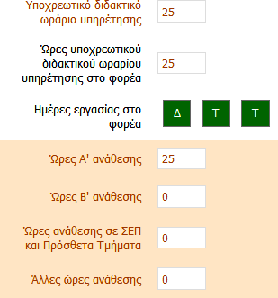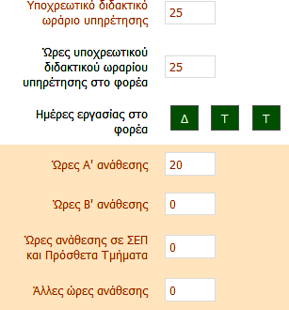ΣΤΟ ΦΟΡΕΑ ΜΟΥ) και ελέγχοντας τις ώρες που φαίνονται στο πορτοκαλί πλαίσιο των αναθέσεων:
-Κάθε εκπαιδευτικός θα πρέπει να έχει ανατεθειμένες 25 ώρες.
Σε περίπτωση που η Προϊσταμένη συγκεντρώνει 20 ώρες ανάθεσης (π.χ. Νηπιαγωγείο με ένα πρωινό και ένα απογευματινό τμήμα, χωρίς πρωινή ζώνη), θα πρέπει να προσθέσει στις ΛΕΠΤΟΜΕΡΕΙΕΣ ΩΡΑΡΙΟΥ ΕΡΓΑΣΙΑΣ
στην καρτέλα της πέντε (5) ώρες γραμματειακή υποστήριξη.

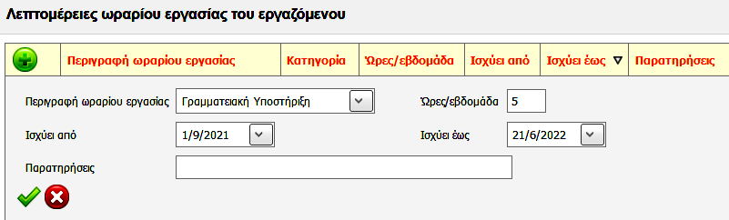

Για να αποθηκεύσουμε, πατάμε πρώτα το πράσινο ν και κατόπιν ΑΠΟΘΗΚΕΥΣΗ στο επάνω μέρος της σελίδας. Ο αριθμός 20 θα συνεχίσει να εμφανίζεται στις «ΩΡΕΣ Α΄ ΑΝΑΘΕΣΗΣ», το σύστημα όμως θα υπολογίζει πλέον 25 ώρες (20 Ώρες Α΄ ανάθεσης + 5 ώρες γραμματειακή υποστήριξης).

ΤΜΗΜΑΤΑ ΑΓΓΛΙΚΩΝ

Από τη στιγμή που τα Αγγλικά δεν υπάρχουν στα μαθήματα των πρωινών τμημάτων, θα πάμε ΣΧΟΛΙΚΗ ΜΟΝΑΔΑ – ΔΙΑΧΕΙΡΙΣΗ ΤΜΗΜΑΤΩΝ και θα δημιουργήσουμε το αντίστοιχο τμήμα ή τμήματα, πατώντας το εικονίδιο της προσθήκης . Στο όνομα μπορούμε να βάλουμε «ΑΓΓΛΙΚΑ» ή «ΑΓΓΛΙΚΑ 1» (αν πρόκειται να φτιάξουμε και δεύτερο τμήμα). Στο κελί «ΤΑΞΗ» θα βάλουμε ΠΡΟΝΗΠΙΑ – ΝΗΠΙΑ, αν το τμήμα μας είναι μικτού τύπου δηλ. φοιτούν σε αυτό και νήπια και προνήπια. Στον τομέα σπουδών θα επιλέξουμε «ΞΕΝΩΝ ΓΛΩΣΣΩΝ ΝΗΠΙΑΓΩΓΕΙΟΥ», θα τικάρουμε το μάθημα και θα αποθηκεύσουμε:

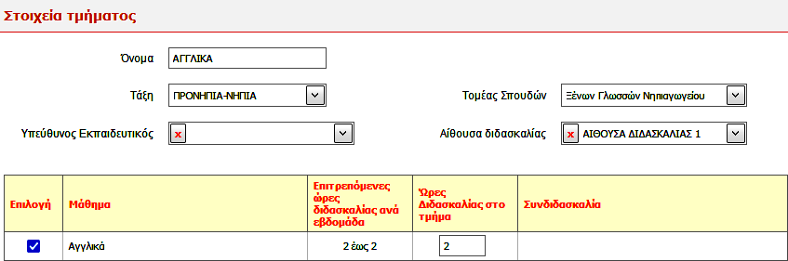

Στην συνέχεια θα κατανείμουμε τα παιδιά στο τμήμα / τμήματα αυτά (ΜΑΘΗΤΕΣ – ΕΓΓΡΑΦΕΣ ΜΑΘΗΤΩΝ – ΚΑΤΑΝΟΜΗ ΜΑΘΗΤΩΝ ΣΕ ΤΜΗΜΑΤΑ) και θα ολοκληρώσουμε κάνοντας της ανάθεση των ωρών του μαθήματος αυτού στον εκπαιδευτικό που το διδάσκει (ΣΧΟΛΙΚΗ ΜΟΝΑΔΑ – ΑΝΑΘΕΣΕΙΣ ΜΑΘΗΜΑΤΩΝ ΣΕ ΕΚΠΑΙΔΕΥΤΙΚΟΥΣ.
Για να βεβαιωθούμε ότι η κατανομή των μαθητών έχει γίνει σωστά, ελέγχουμε τους πίνακες στο ΣΧΟΛΙΚΗ ΜΟΝΑΔΑ – ΜΑΘΗΤΙΚΟ ΔΥΝΑΜΙΚΟ.

